4.1版平台测试部署试用问题汇总

**注：**

1. **非客户提出的需求，与最终客户无关；**
2. **测试部署试用所属地选定：长春市；**
3. **测试用服务器为借调独立服务器，与正式平台无关；**
4. **文中所列均为测试中发现的问题及不符合现状情况等，不牵扯费用问题；**
5. **部署版本包为：V4.1.4.1；**
6. **平台中企业基本信息相关数据为包中提供SQL导入，未导入历史在线监控数据及用户库相关数据；**
7. **平台中企业数据为3.1平台通讯直接转发；**
8. **测试浏览器版本：QQ浏览器10.4（3341）chromium70.0.3538.25/IE11.648.17134.0**
9. **帐号：appadmin q1w2e3r4t5 test 111111 ccepbly 123456**
10. **地址：http://175.19.206.27:8080/jointos/app**

1、角色管理-添加角色不能自动刷新（经过核实ie内核可以兼容，chrome内核兼容有问题）请调试chrome内核的兼容性。优化

2、一源一档所有功能无法正常查出企业，如下图所示：bug

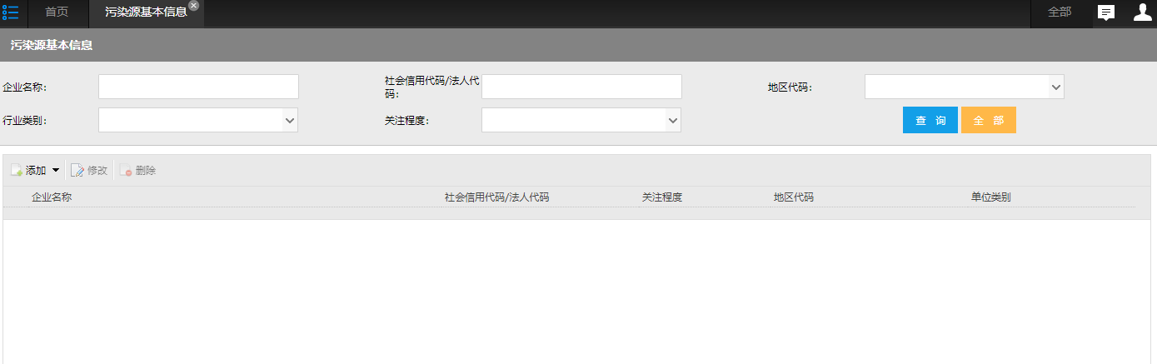

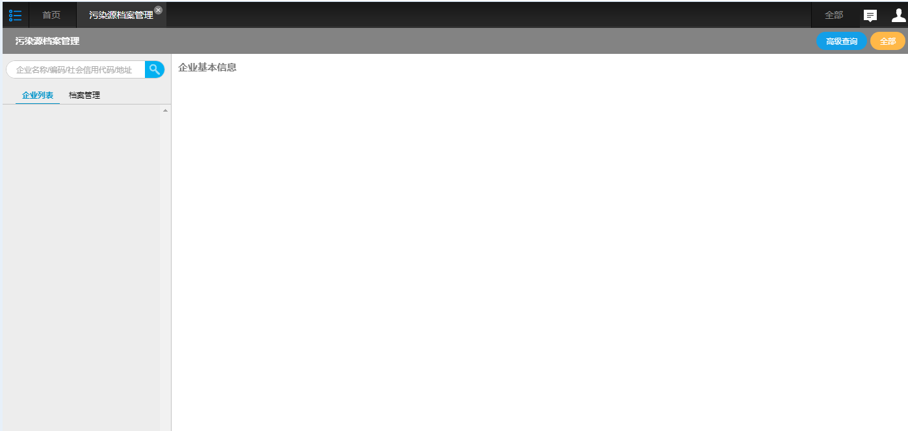

3、停运-平台端不能做停运（按企业主体负责是现有设计没错，但考虑实际情况，应该设计授权界面，默认开放给企业端，以授权的方式进行调控）需求

4、数据标记-平台端不能做数据标记（按企业主体负责是现有设计没错，但考虑实际情况，应该设计授权界面，默认开放给企业端，以授权的方式进行调控）需求

5、污染源授权管理-添加规则不能选择是否为在线监控企业（规则太少，而且不能自定义，局限性太大）需求

6、企业权限浏览-默认appadmin帐号授权所有企业，已授权企业列表4446条数据查无法正常加截界面，提示无响应，需要优化 如下图所示：bug

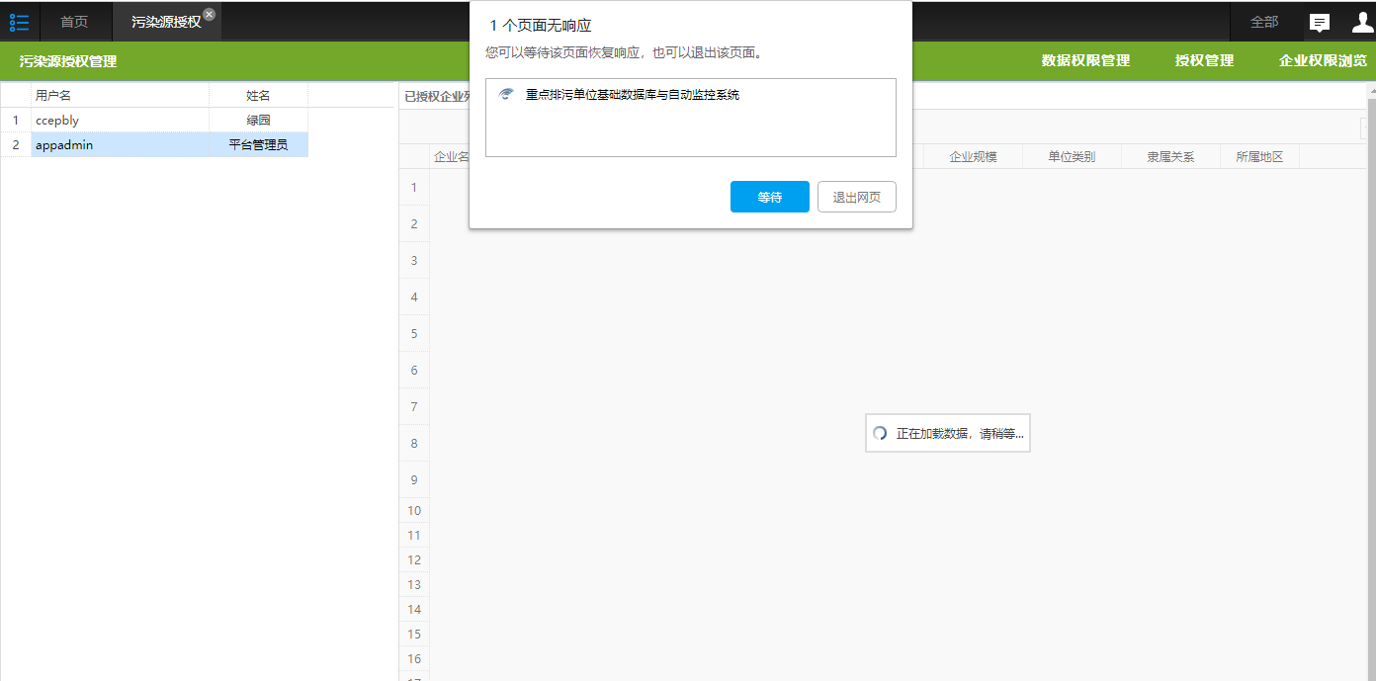

7、4.1版平台中，所有能看到企业列表的模块，都默认显示所有已授权的企业（不管是否是监控企业，非常的不合理）下面企业是否监控已改成否，还在数据监控中显示。（优化）

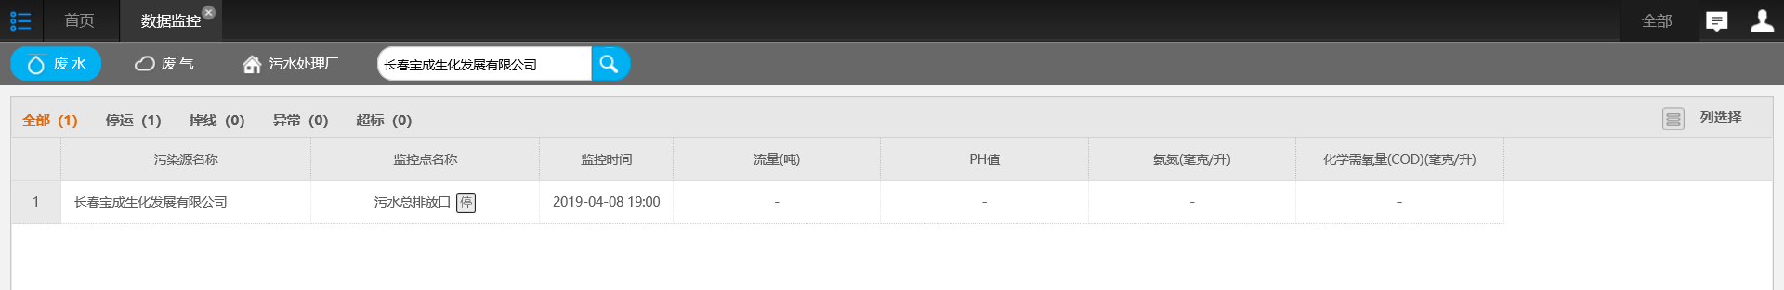

8、绿园区的帐号默认进去能看到所有授权的企业，行政区划默认还是绿园区bug

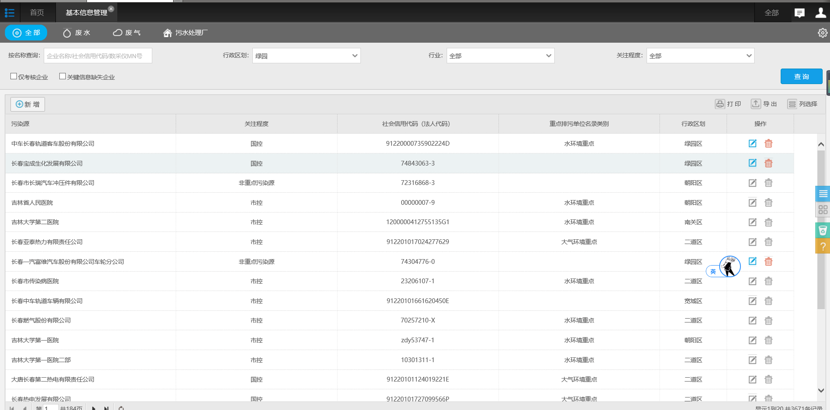

9、基本信息管理-污染因子界面一直处于正在处理，请稍候......bug

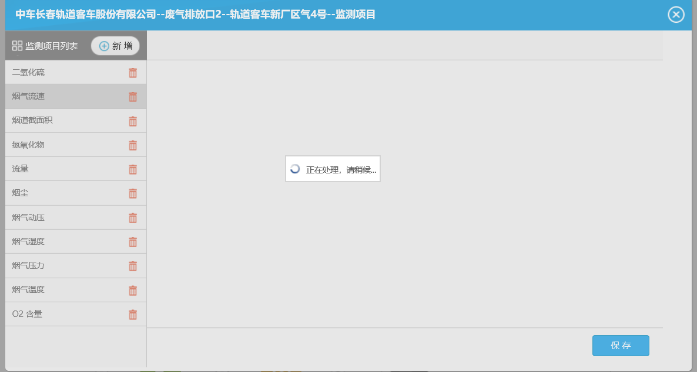

10、垃圾焚烧界面-默认界面空白，不能正常显示数据及曲线，如下图所示：bug

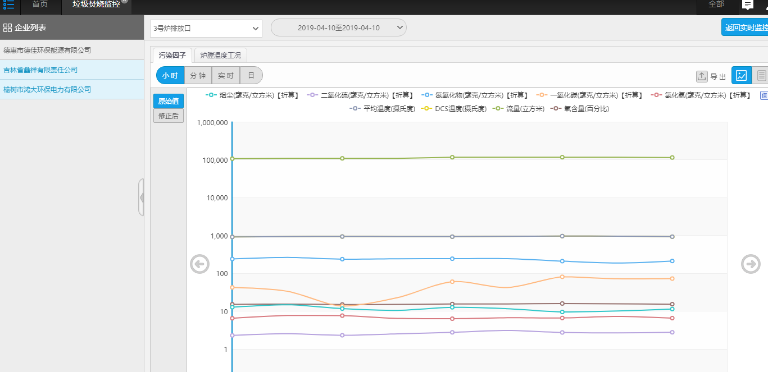

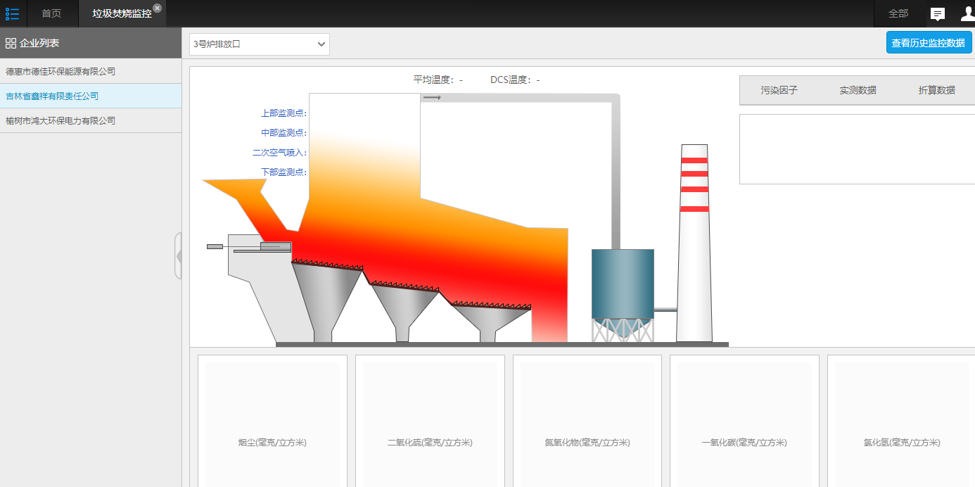

11、数据监控-自定义标签功能反映数度过慢。（存在8秒）优化

12、ccepbly帐号登录后，此帐号为绿园区帐号，企业授权也为绿园区，但非监控企业也在列表中。已核实（优化）

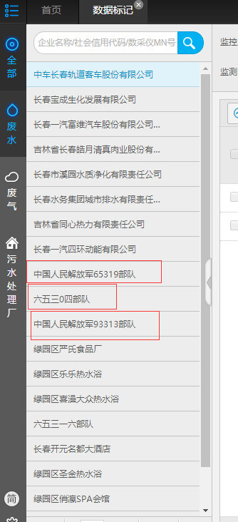

13、环保知识库-法律法规管理及环保标准管理模块内没有内容！（存在）bug

14、报警处置-报告领导、通知执法人员、通知排污企业、通知运维单位的选值全都是手填的，那运营商维护、执法证管理等相关信息的维护又有什么作用,测试功能过程中，接收人不管是填写帐号还是用户姓名，都对方的消息中心中都没有提示。功能优化

15、在报警处理模块查询时，显示两个正在处理的问题，如下图所示：（bug已核实）

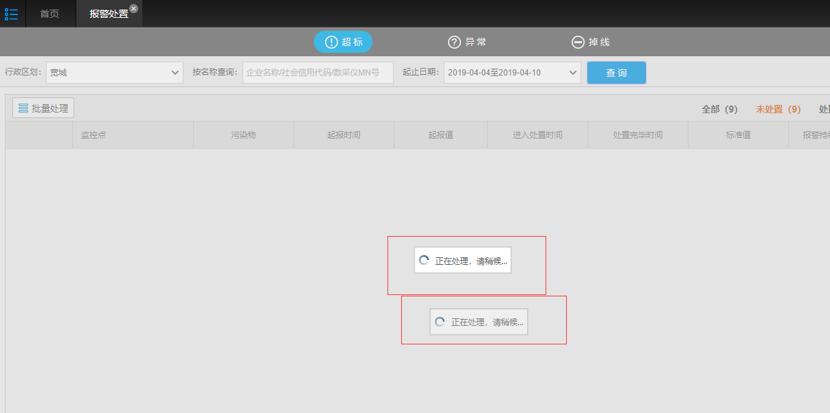

16、管理控制台帐号ccepbly修改提示您没有登录或者会话过期。（bug）

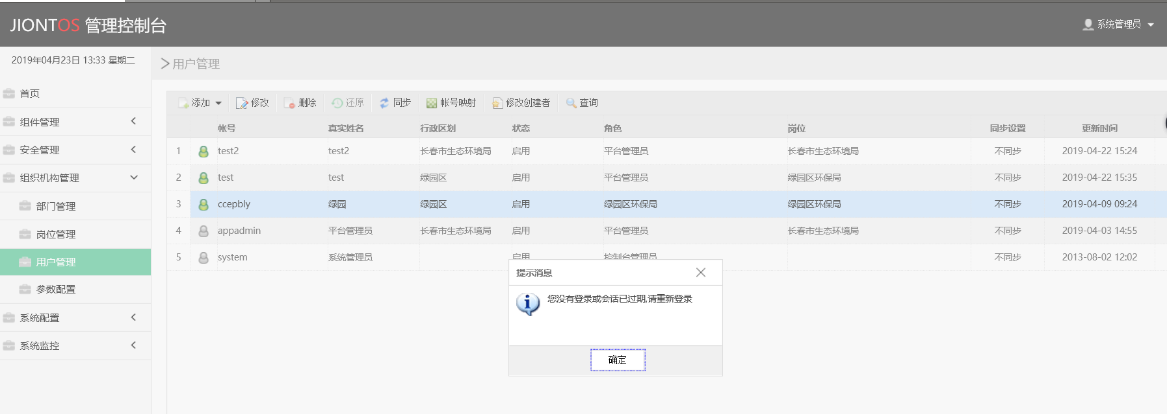

17、登录界面的二维码扫描不能下载手机app，能否隐藏？

18、企业想在企业端进行标记怎么解决？